Vejvalg og gennemgang af en bane i Vestre

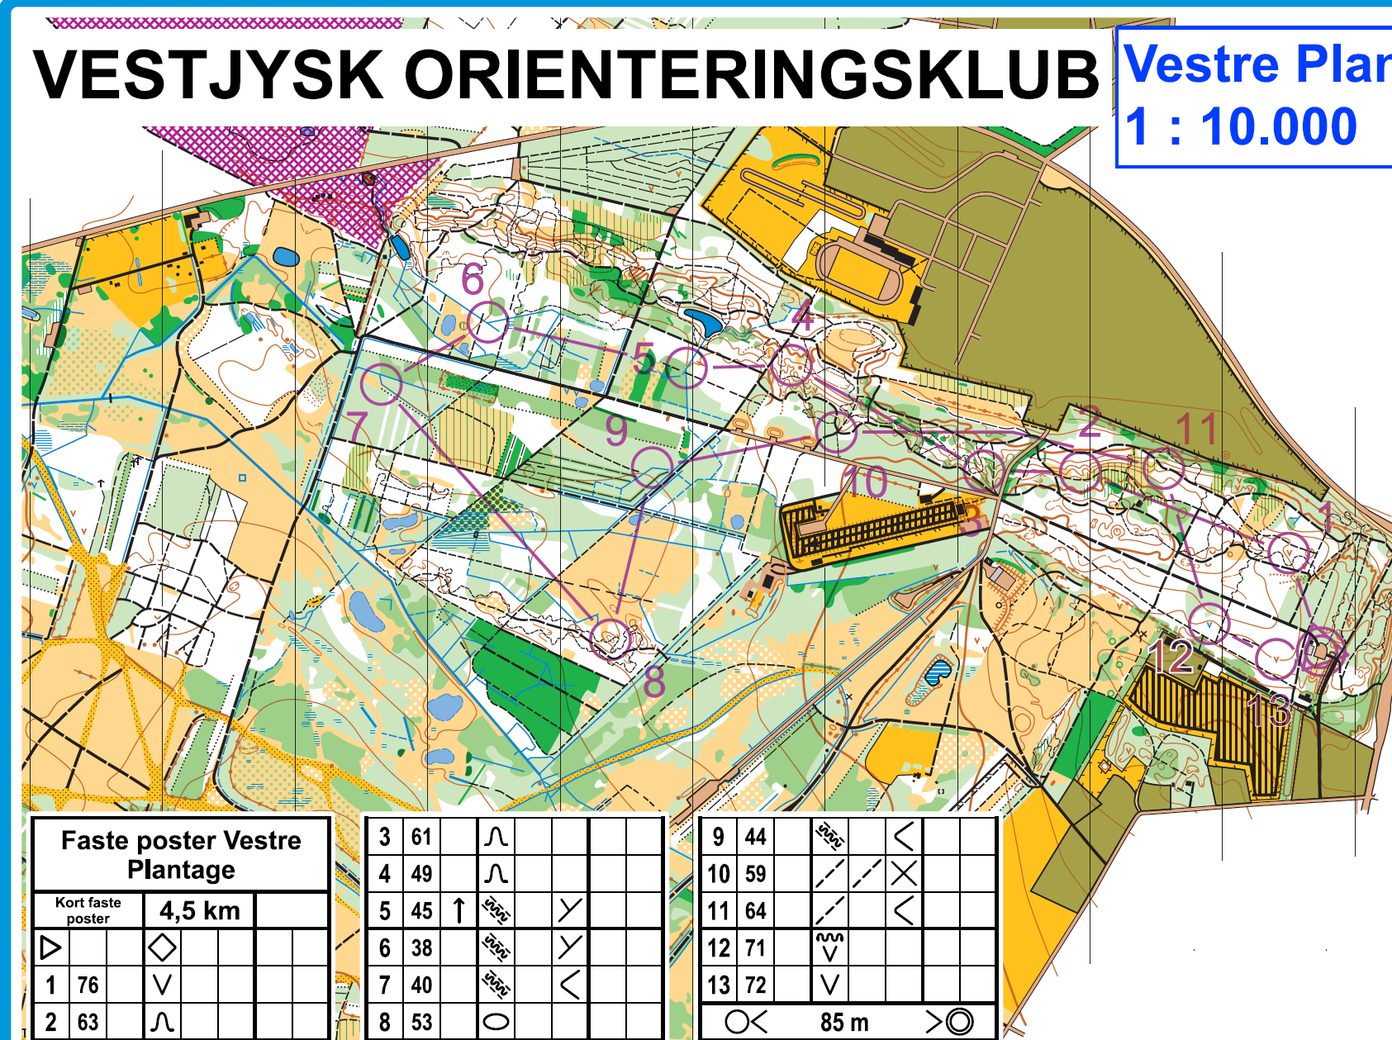

Vejvalg

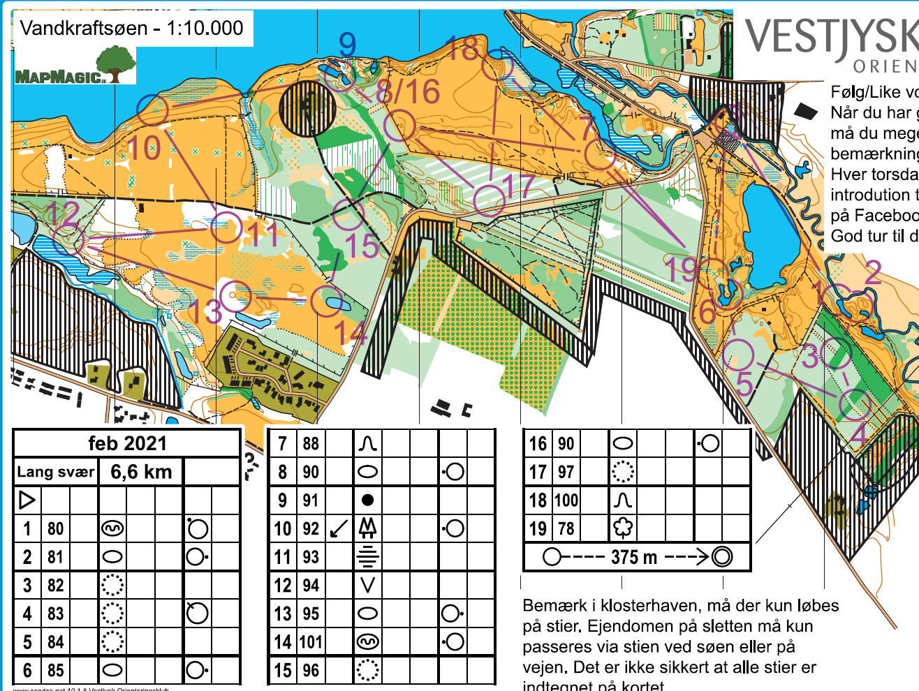

|  |  |  |
| --- | --- | --- |
| Se på vejvalg til post 1 | Post 11- 12 og 13 | Post 14 - 15 |
|  |  |  |
| Post 15- 16 | 16- 17 |  |
|  |  |  |

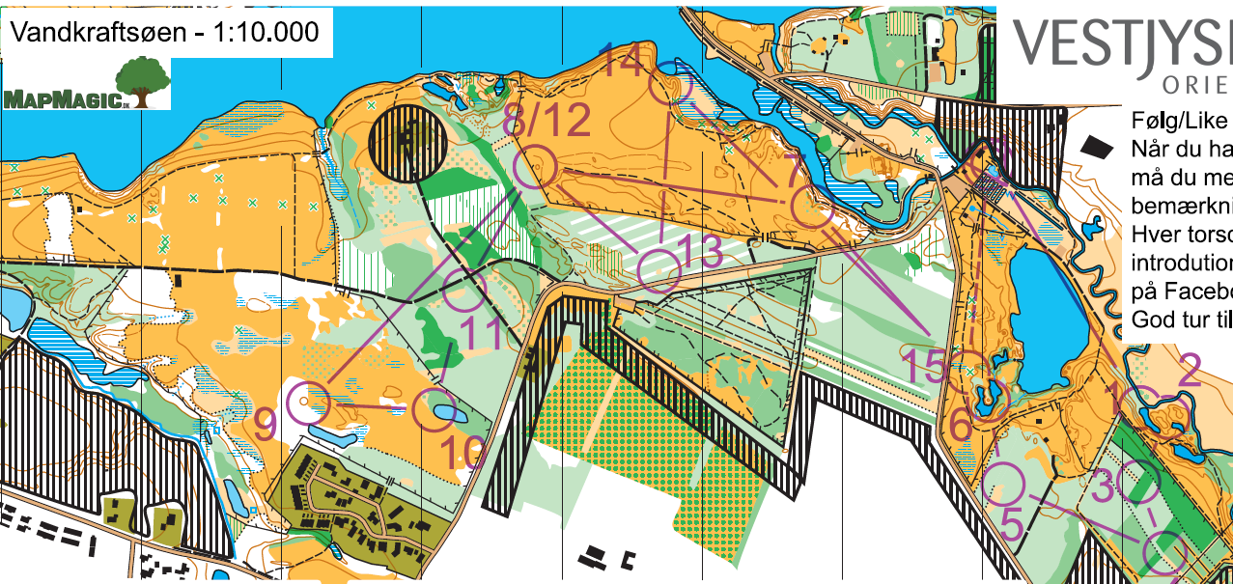

|  |  |
| --- | --- |
| Post 8 til 9 | Post 6 til 7 |
|  |  |